Xã Hải Sơn: Giải bóng chuyền chào mừng kỷ niệm 94 năm Ngày thành lập Đảng Cộng sản Việt Nam

**Ngày 02/2/2024, xã Hải Sơn tổ chức giải bóng chuyền nam chào mừng kỷ niệm 94 năm Ngày thành lập Đảng Cộng sản Việt Nam, mừng Xuân Giáp Thìn năm 2024.**

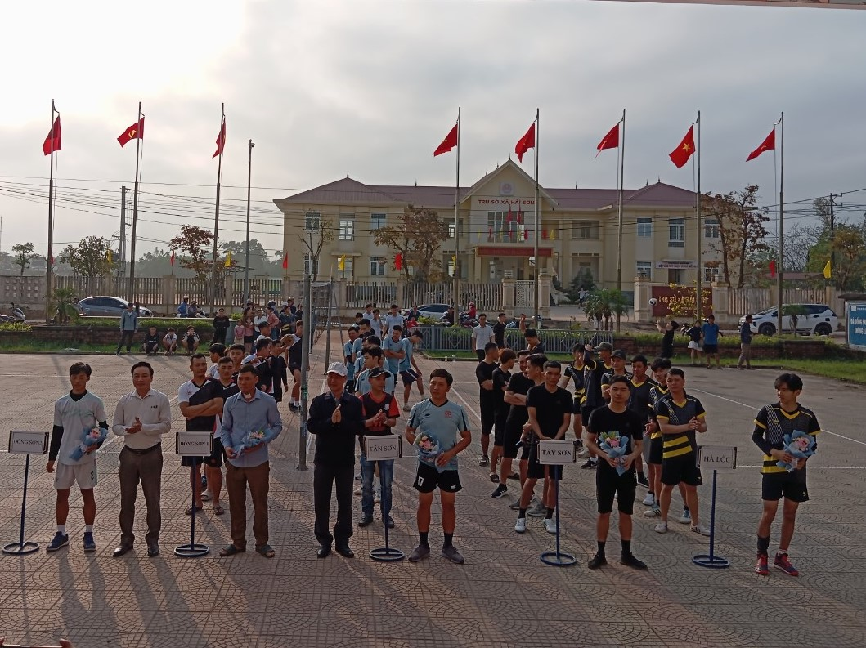

Ông Nguyễn Hữu Trung - BT.ĐU - CT. HĐND xã và ông Lê văn Huân - PBT Đảng ủy - CT. UBND xã trao hoa cho các đội tham dự giải.

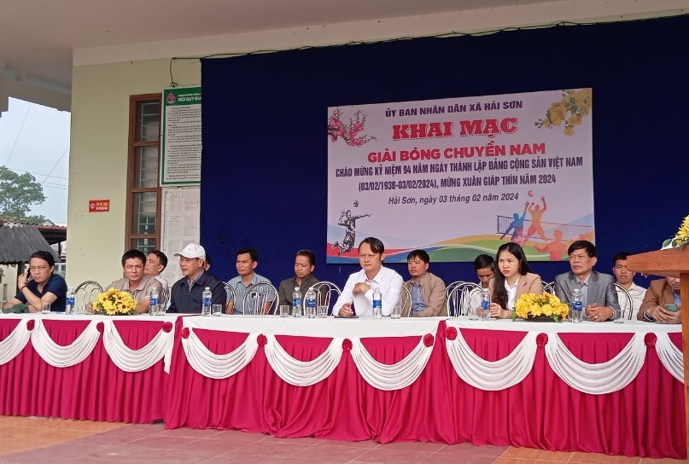

Đại biểu Đại diện lãnh đạo Phòng VH&TT huyện, TT.VHTT-TDTT huyện, Đảng ủy, HĐND, UBND, UBMTTQVN xã, các Tổ chức CT-XH xã, Trường học, TYT xã, Bí thư chi bộ, trưởng thôn và các mạnh thường quân về tham dự khai mạc giải.

- Tham gia giải đấu có 06 đội gồm: Đông Sơn 01, Đông Sơn 02, Hà Lộc, Tân Sơn, Tây Sơn, Các cơ quan trên địa bàn, chia thành 2 bảng đấu vòng tròn,tính điểm chọn 2 đội đầu 02 bảng đấu vào thi đấu chung kết và tranh giải ba. Sau những trận thi đấu sôi nổi, kết quả, đội bóng chuyền Đông Sơn 01 đã giành giải nhất, giải nhì thuộc về đội bóng chuyền Đông Sơn 02, giải ba thuộc về đơn vị Hà Lộc.

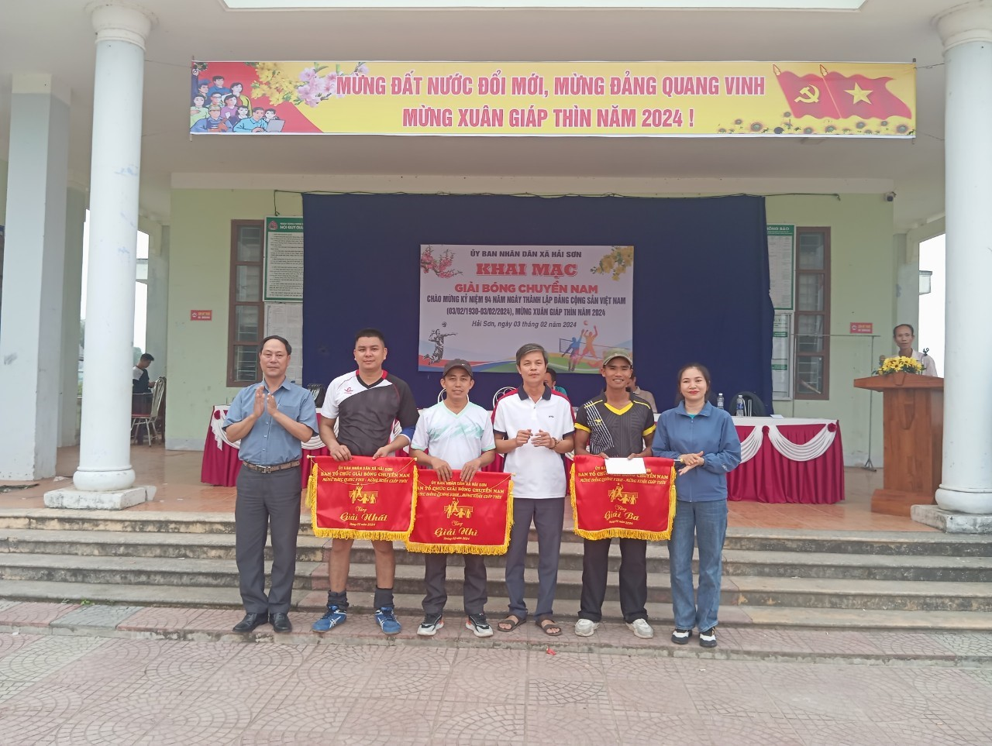  
Ông Nguyễn Hữu Trung - BT.ĐU - CT. HDND xã và bà Đoàn Thị Diệu Thư - PCT UBND xã, ông Nguyễn Tuấn giám đốc doanh nghiệp trao cờ và tiền thưởng cho các đội đạt giải.

- Đây là hoạt động thể thao được xã Hải Sơn tổ chức nhằm thiết thực chào mừng kỷ niệm 94 năm Ngày thành lập Đảng Cộng sản Việt Nam và Xuân Giáp Thìn 2024, tiếp tục hưởng ứng cuộc vận động “Toàn dân rèn luyện thân thể theo gương Bác Hồ vĩ đại”. Qua đó, khuyến khích cán bộ, công chức, viên chức, người lao động và nhân dân tham gia tập luyện thể dục thể thao, nâng cao sức khỏe, thúc đẩy sự phát triển phong trào thể thao của xã nhà./.

**Nguyễn Tôn Hiếu**

**CC.VH-XH**